| МИНОБРНАУКИ РОССИИ |
| --- |
| Федеральное государственное бюджетное образовательное учреждение высшего образования **«МИРЭА − Российский технологический университет»**  **РТУ МИРЭА** |

**Институт информационных технологий (ИИТ)**

**Кафедра цифровой трансформации (ЦТ)**

**ОТЧЕТ ПО ПРАКТИЧЕСКОЙ РАБОТЕ**

по дисциплине «Разработка баз данных»

**Практическое занятие №**

| Студенты группы ИНБО-01-17 | *ИКБО-42-23 Голев С.С.*  *.* | (подпись) | |
| --- | --- | --- | --- |
| Ассистент | *Чернигин А.Н.* | (подпись) | |
| Отчет представлен | «___»________2025 г. | |  | |

# **Задание**

Практическая работа 1.

Базовое знакомство с инструментом трехмерного моделирования. (Навигация в программе)

1.Получен объект по выбранному изображению из стандартных примитивов типа Mesh.

2. В объекте применены и настроены несколько модификаторов из раздела “Генерирующие” и "Деформирующие"

3. Настроены точки привязки модели.

# 

# **Реализация**

Реализован Тостер из стандартных объектов Mash, также применены модификаторы Генерирующие(Bevel, Boolean) и Деформирующие(SimpleDeform, Cast).

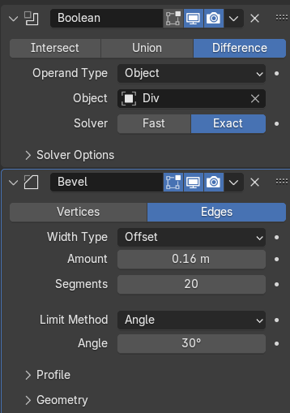

Рисунок 1 – Генерирующие модификаторы

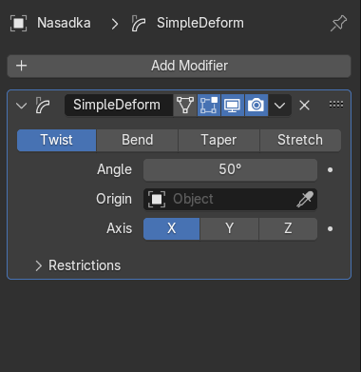

Рисунок 2 – Деформирующие модификаторы

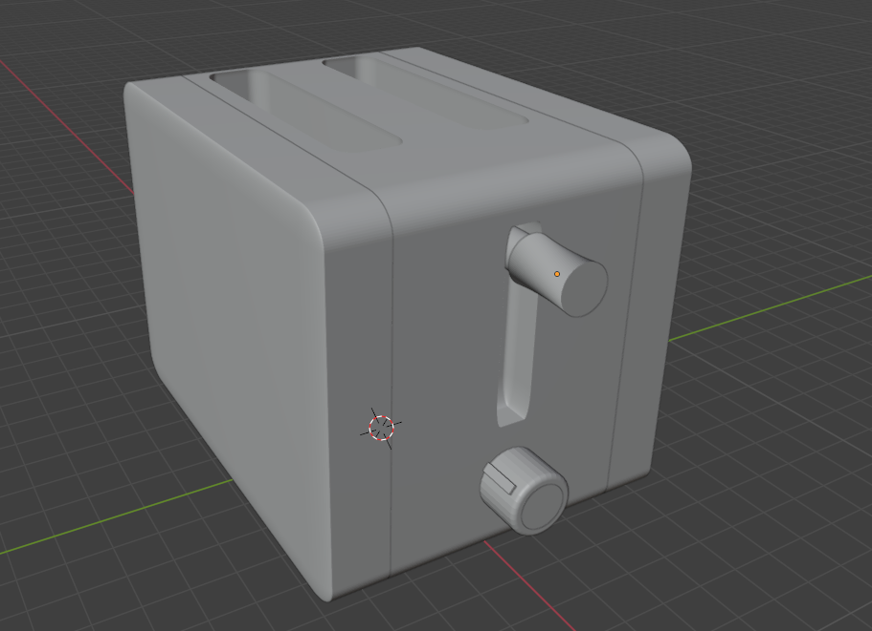

Рисунок 3 – Общий вид модели

# **Вывод**

В ходе работы был реализован комплексный объект состоящий из примитивов.